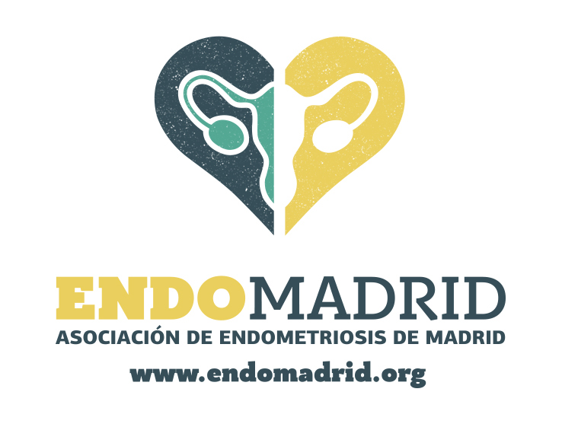
ENDOMadrid continúa la lucha para que el dolor de regla deje de ser normal

· ENDOMadrid ha renovado recientemente su Comisión de Impulso Permanente para avanzar en el reconocimiento de una enfermedad que afecta a más de dos millones de mujeres en España.
· Esta asociación defiende los intereses y reclama los derechos de las personas afectadas por endometriosis, adenomiosis y patologías relacionadas en la Comunidad de Madrid con una clara vocación de incidencia política.
· Debido a la endometriosis, muchas mujeres han visto mermada su calidad de vida llegando, en 1 de cada 4 casos, a estar gravemente discapacitadas.

Madrid, 26 de diciembre de 2018. El pasado 15 de diciembre de 2018 tuvo lugar la Asamblea 2018 de ENDOMadrid, la asociación que vela por los derechos de las pacientes con endometriosis, adenomiosis y patologías relacionadas en la Comunidad de Madrid.
Durante el acto se dio cuenta de las actividades llevadas a cabo durante 2018 por las socias voluntarias de la asociación y se presentaron las cuentas del ejercicio. Además, se aprobó el nombramiento de una nueva Comisión de Impulso Permanente formada por Lucía Torres, Emi Escudero y Marta Benayas.
El Informe de Gestión de ENDOMadrid (noviembre 2017-diciembre 2018) presentado en dicha asamblea contiene la memoria de acciones ejecutadas en este periodo en 6 ámbitos: incidencia política, coordinación con otras asociaciones de España, apoyo a afectadas y actos informativos, difusión en redes sociales, aparición en medios y gestión económica.
Entre las actividades realizadas, cabe destacar el encuentro con la Unidad Especial de Endometriosis del Hospital La Paz (Madrid) y la Consejería de Sanidad, la visita al Parlamento Europeo en Bruselas, la iluminación de la madrileña fuente La Cibeles de amarillo, la reunión con el Ministerio de Sanidad o la reunión con el IMSERSO para participar en la revisión de los criterios y baremos de discapacidad.

¿Qué es la endometriosis?
La endometriosis se define como la implantación y crecimiento de células similares a las del endometrio (capa que recubre el útero) fuera del útero, siendo las localizaciones más frecuentes: trompas y ovarios, si bien pueden encontrarse lesiones hasta en otras 37 partes del cuerpo como el intestino, vejiga, estómago, pulmón, etc. Estas “úlceras” sangran periódicamente con los cambios de las hormonas del ovario y provocan dolor.
Se trata de una enfermedad crónica y congénita de causas desconocidas, aunque se ha comprobado una predisposición genética y un factor ambiental (contaminación por dioxinas y disruptores endocrinos). Es un tumor benigno pero potencialmente discapacitante por la gravedad de sus síntomas. Es una enfermedad inflamatoria que depende de estrógenos.
Más de dos millones de mujeres sufren endometriosis (enfermedad tumoral crónica con componente inmunológico y de base genética) en España y un alto porcentaje ni lo sabe ni está diagnosticada. En la Comunidad de Madrid se calcula que hay más de 300 mil mujeres afectadas. Pese a su alta prevalencia ​(10-10% ​de la población femenina en edad fértil, esto es 1 o 2 de cada 10), tiene una media de retraso en el diagnóstico de 10 años, apenas existen en España servicios médicos especializados en la materia, ni ayudas para su investigación ni existen tratamientos curativos. La enfermedad sigue “en el armario”,​ siendo invisibilizada tanto por la sociedad, las autoridades científicas, como las sanitarias y la comunidad médica, debido a los prejuicios de género y a los tabúes relacionados con la menstruación y la sexualidad femenina.
Se desconocen sus causas y mecanismos de acción por lo que, a día de hoy, la endometriosis no tiene cura​. Al ser un tumor ginecológico benigno​, no se la considera de gravedad pero, entre sus consecuencias y síntomas se encuentran: el dolor pélvico crónico, el dolor antes, durante o después de la menstruación, el dolor en las relaciones sexuales, la fatiga crónica, la falta de fertilidad, así como la extirpación de órganos reproductores o digestivos. Esta enfermedad onco-mimética y multi-sistémica puede dañar el pulmón, la vejiga, el corazón o el cerebro. Debido a la endometriosis muchas mujeres han visto mermada su calidad de vida llegando, en 1 de cada 4 casos, a estar gravemente discapacitadas.

¿Cuáles son sus síntomas?
La sintomatología de la endometriosis varía mucho de una persona nacida con útero a otra:
· Dolor pélvico crónico o intermitente
· Cólicos menstruales, dolor visceral
· Períodos con sangrados abundantes
· Náuseas y / o vómitos
· Diarrea y / o estreñimiento
· Dolor de espalda crónico
· Dolores de cabeza, migrañas
· Dolor asociado con la actividad sexual (tanto penetración como orgasmos)
· Infertilidad
Algunas mujeres con casos graves de endometriosis no sienten absolutamente ningún dolor, mientras que otras con afectación leve sufren un dolor intenso.

¿Por qué existe ENDOMadrid?
ENDOMadrid es una asociación con una clara vocación de incidencia política y su marco de referencia es la perspectiva de género en la ciencia y la salud.
Los principales objetivos de la asociación son:
· Defender los intereses y reclamar los derechos de las personas afectadas por endometriosis, adenomiosis, miomas, síndrome de ovarios poliquísticos y/o trastornos uterinos, menstruales, endocrinos o sistémicos relacionados (en esta página: endometriosis y trastornos asociados) y mejorar su calidad de vida.
· Conseguir representación en los organismos e instituciones de carácter público y privado que incidan en el campo de actuación de ENDOMadrid.
· Difundir información y educar respecto a la endometriosis y trastornos asociados a la ciudadanía, con especial incidencia en los sectores más jóvenes de la población.
· Reducir las desigualdades de género en el acceso a la salud.

¿Quiénes somos?
ENDOMadrid nace en 2016 para defender los intereses y derechos de todas las ciudadanas afectadas por endometriosis, adenomiosis, miomas, síndrome de ovarios poliquísticos y/o trastornos uterinos, menstruales, endocrinos, o sistémicos relacionados. Es la única asociación dedicada a estos trastornos en la Comunidad de Madrid.

¿Qué acciones prioritarias ha establecido ENDOMadrid para el próximo año?
En este momento, la hoja de ruta de la Comisión de Impulso Permanente está enfocada, en primer lugar, a potenciar las relaciones con otras asociaciones de enfermas de endometriosis para que las actividades que se lleven a cabo tengan la mayor difusión posible.
Otro de los puntos clave es el fomento de la creación de Unidades Especiales de Endometriosis en toda la geografía española con el fin de reducir la saturación de los equipos madrileños del Hospital de la Paz y del Hospital Universitario 12 de Octubre.
En el marco de la visibilización de la enfermedad, ENDOMadrid prepara ya EndoMarch 2019 (EndoMarzo) un conjunto de actividades que tienen lugar cada año en el mes de marzo desde 2014 a nivel internacional y que están encaminadas a concienciar sobre los síntomas de la enfermedad y reivindicar los derechos de quiénes la sufren. El 24 de marzo es el Día y la Marcha Mundial de la Endometriosis.
Además, durante esta etapa, las voluntarias que constituyen la Comisión de Impulso Permanente pretenden potenciar la atención y divulgación a socias con acciones como los ENDOCafés, reuniones mensuales como punto de encuentro para afectadas; el trabajo continuado con la comunidad médica; la formación sobre la enfermedad en todos los ámbitos y el trabajo de incidencia política.

El trabajo de ENDOMadrid: conseguir que el dolor de regla no sea normal
- Demandamos servicios multidisciplinares que no se centren solo en ginecología; y unidades de referencia (CSURs) y detección precoz en atención primaria.
- Pedimos un estudio epidemiológico para saber exactamente cuántas somos, cómo enfermamos y qué grado de discapacidad se está produciendo.
- Reclamamos el acceso adecuado y preferente a técnicas de preservación de la fertilidad y reproducción humana asistida dado que es una enfermedad invasiva y tumoral.
- Denunciamos la falta de reconocimiento legal ni protección sociolaboral frente al impacto discapacitante de la endometriosis.
- Difundimos, sensibilizamos y concienciamos sobre endometriosis en sectores sanitarios y público general. Queremos que la endometriosis deje de ser la enfermedad invisible.
- Requerimos el establecimiento de un canal formal, compromisos y grupos de trabajo interministeriales, autonómicos, intermunicipales y entre las sociedades científicas competentes en la patología: endocrinología, medicina interna, ginecología, reumatología, psicología, algología, anestesiología, fertilidad, gastroenterología.
- Queremos soluciones efectivas para todas las pacientes en la sanidad pública y no sólo palabras de comprensión por parte del Ministerio y las sociedades científicas.
- Creamos redes y alianzas con otros espacios, instituciones y grupos de presión afines a nuestras reclamaciones en la Comunidad de Madrid, el Estado español, Unión Europea e internacionalmente.

